# LAPORAN PRAKTIKUM INTERNET OF THINGS (IoT)

Fakultas Vokasi, Universitas Brawijaya

**Praktik Pembuatan API dan Akses API melalui Simulasi Wokwi**

*Rifqi Naufal Nazhir*

*Fakultas Vokasi, Universitas Brawijaya*

*Email: rifqinaufaln@ub.ac.id*

**Abstract**

Eksperimen ini bertujuan untuk membangun dan mengakses API menggunakan Laravel 11 yang dikombinasikan dengan simulator Wokwi untuk ESP32. Praktik ini mencakup pembuatan API menggunakan Laravel, pengujian menggunakan Postman, dan implementasi API melalui simulasi ESP32 di Wokwi. Hasil eksperimen menunjukkan bahwa API dapat berfungsi dengan baik dalam mengelola data sensor dan dapat diakses melalui ESP32 dalam simulasi. Implementasi ini dapat diterapkan dalam berbagai aplikasi IoT seperti pemantauan lingkungan dan kontrol perangkat jarak jauh.

Kata kunci: Laravel 11, API, ESP32, Wokwi, IoT, Sensor

**1. Introduction**

**1.1 Latar belakang**

Internet of Things (IoT) memungkinkan perangkat untuk saling terhubung dan bertukar data secara real-time. Salah satu cara implementasi IoT adalah dengan membangun API yang dapat diakses oleh perangkat IoT seperti ESP32. Dengan menggunakan Laravel 11 sebagai backend, API yang dibuat dapat mengelola data sensor dan berkomunikasi dengan perangkat IoT.

**1.2 Tujuan eksperimen**

1. Mempelajari cara membuat API menggunakan Laravel 11.
2. Menguji API menggunakan Postman.
3. Menghubungkan API dengan ESP32 melalui simulasi Wokwi.
4. Mengevaluasi keakuratan data yang diperoleh dari sensor.

**2. Methodology (Metodologi)**

**2.1 Tools & Materials**

1. Laravel 11
2. Ngrok
3. Postman
4. Visual Studio Code
5. PHP 8.3+
6. MySQL
7. ESP32
8. Simulator Wokwi

**2.2 Implementation Steps (Langkah Implementasi)**

1. Membuat proyek Laravel 11 menggunakan perintah:

composer create-project --prefer-dist laravel/laravel:^11.0 laravel-11

1. Membuat database di phpMyAdmin dengan nama iot_25 dan mengatur konfigurasi .env.
2. Membuat model dan migrasi TransaksiSensor.php menggunakan perintah:

php artisan make:model TransaksiSensor -m

1. Menjalankan migrasi untuk membuat tabel di database:

php artisan migrate

1. Membuat resource API:

php artisan make:resource TransaksiSensorResource

1. Membuat API controller:

php artisan make:controller Api/TransaksiSensorController

1. Menambahkan route API pada routes/api.php.
2. Menguji API menggunakan Postman dengan metode GET dan POST.
3. Menggunakan Ngrok untuk mengakses API secara publik:

ngrok http http://localhost:8000

1. Membuat program ESP32 di Wokwi untuk mengakses API Laravel.
2. Menjalankan simulasi di Wokwi dan memantau komunikasi data sensor dengan API.
3. Results and Discussion (Hasil dan Pembahasan)

Setelah menjalankan simulasi, API berhasil dibuat dan diuji dengan Postman. Data berhasil dikirim dan disimpan di database melalui ESP32 dalam simulasi Wokwi. Berikut adalah contoh hasil yang diperoleh dari Postman:

{

"data": [

{

"id": 1,

"nama_sensor": "Sensor Suhu",

"nilai1": 27,

"nilai2": 65

}

]

}

Pada simulasi Wokwi, ESP32 berhasil menghubungkan ke WiFi dan mengirimkan data ke API. Berikut adalah output di serial monitor:

Menghubungkan ke WiFi...

Terhubung!

Kode status HTTP: 200

Respons dari server:

{

"id": 1,

"nama_sensor": "Sensor Suhu",

"nilai1": 27,

"nilai2": 65

}

**3. Results and Discussion (Hasil dan Pembahasan)**

**3.1 Experimental Results (Hasil Eksperimen)**

Berdasarkan eksperimen yang telah dilakukan, API yang dibangun menggunakan Laravel 11 berhasil diuji dan dapat diakses menggunakan simulasi ESP32 di Wokwi. Dengan adanya API ini, data dari sensor dapat dikirimkan dan dikelola dalam sistem basis data. Penggunaan Ngrok memungkinkan API untuk diakses dari perangkat lain secara online.

|  |
| --- |
|  |
|  |

**4. Appendix (Lampiran, jika diperlukan)**

**Code Program**

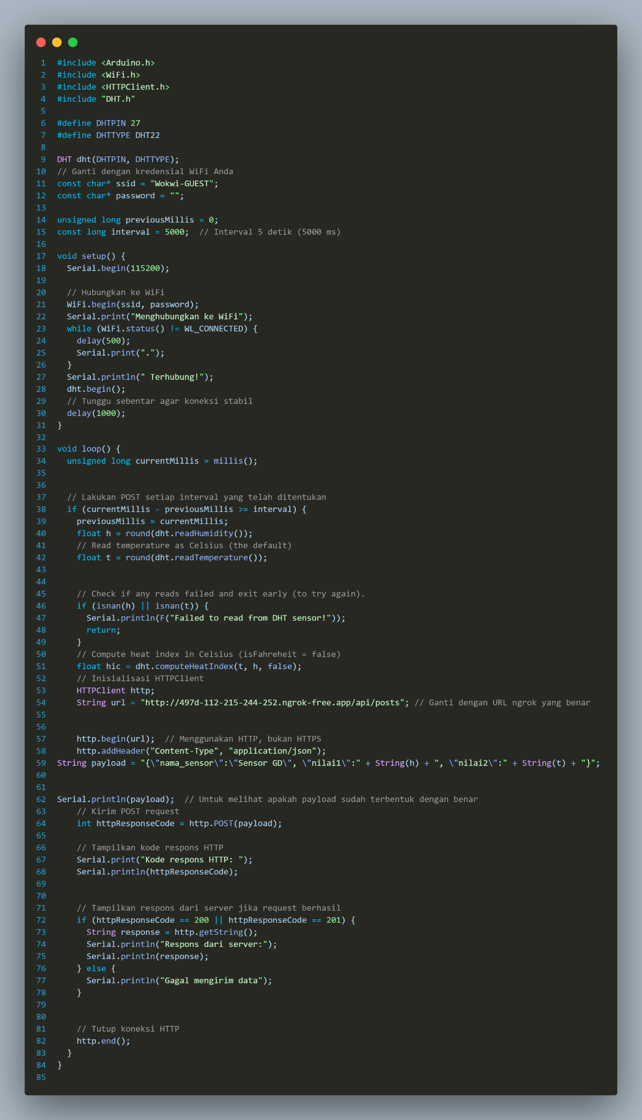

**Code diagram.json**

